Teljesítménymérő lap

**Általános iskola 3./I. félév**

---/---

|  |  |  |
| --- | --- | --- |
| **Tantárgy/formája:** | Magyar nyelv és irodalom | Írásbeli |
| **Vizsga időpontja/helye:** |  |  |
| **Név/osztály:** |  | 3. |
| **A tantárgyat tanító pedagógus neve:** |  | |
| **A vizsga eredménye:** | **74 / pont** | % |
| **Érdemjegy/aláírás:** | (…..) |  |
| **Felhasznált irodalom:** | Játékváros Magyar nyelvi munkafüzet 3.( OH-SNE-MNY03M)  Hargitai Katalin (2019): Játékváros Magyar nyelvi munkafüzet az általános iskola 3. osztálya számára. Eszterházy Károly Egyetem Oktatáskutató és Fejlesztő Intézet, Eger  A letöltés ideje: 2024. 01. 11.  Játékváros Képes olvasókönyv 3. (OH-SNE-MIR03T) Hargitai Katalin (2019): Játékváros Képes olvasókönyv az általános iskola 3. osztálya számára. Eszterházy Károly Egyetem Oktatáskutató és Fejlesztő Intézet, Eger  A letöltés ideje: 2024. 01. 11.  Játékváros Olvasás és fogalmazás munkafüzet 3. (OH-SNE-MIR03M)  Hargitai Katalin (2019): Játékváros Olvasás és fogalmazás munkafüzet 3. Eszterházy Károly Egyetem Oktatáskutató és Fejlesztő Intézet, Eger  A letöltés ideje: 2024. 01.11.  Magyar nyelv 3. (NT-98555/MT)  Dr. Rédeiné Szécsényi Dóra (2003): Magyar nyelv az általános iskola 3. osztálya számára. Nemzedékek Tudása Tankönyvkiadó, Budapest  Neked olvasom! Szövegértést fejlesztő olvasókönyv a 3. osztály számára (OH-SNE-MIR03TKO)  Kerekes Valéria, Sándor Csilla (2021): Neked olvasom! Szövegértést fejlesztő olvasókönyv a 3. osztály számára. Oktatási Hivatal, Budapest  A letöltés ideje: 2024. 01.11. | |

## I. Beszédkészség fejlesztése, szóbeli szövegek megértése, értelmezése és alkotása

4/………

**I/1. feladat: Egészítsd ki a mondatokat a következő szavakkal!**

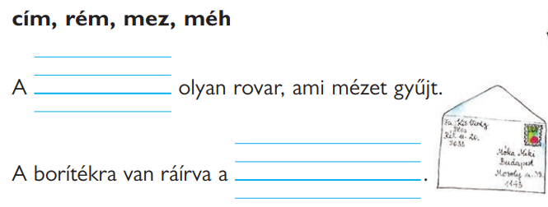

1. ábra

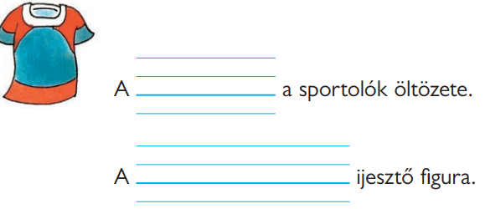

1. ábra

**II. Olvasás, az írott szöveg megértése**

23/………

**II/1. feladat: Olvasd el a következő mesét, majd válaszolj a kérdésekre!**

Az igaz-mondó kecske.

A hiéna elfogta a kecskét, és azt mondta:

– Mondj négy igaz állítást, és elengedlek!

A kecske egy kicsit gondolkodott, majd azt felelte:

– Az első: sohase jöttem volna erre, ha tudom, hogy te is itt vagy.

– Ez igaz – ismerte el a hiéna.

– A második: senki sem fog hinni nekem, amikor haza-megyek, és elmesélem, hogy te elengedtél.

– Ez is igaz – dünnyögte a hiéna.

– A harmadik: neked sem fognak hinni, ha te meséled el, hogy elengedtél egy kecskét.

– Igen, így van – morgott a hiéna.

– A negyedik: Most csak azért csevegek itt, mert te már tele-etted magad.

– Most sem tévedtél – mondta a hiéna, és futni hagyta a kecskét.

Adj címet a mesének!

Kik a mese szereplői?



Húzd alá azokat a tulajdonságokat, amelyek a mesében a kecskét jellemzik!

* furfangos, gyors észjárású, lassú, füllentős, okos, igazmondó, gyáva, bátor

Ki mondta? Kösd össze a mondatokat annak az állatnak a nevével, amelyiktől elhangzott!

„Most sem tévedtél.” **hiéna**

„Mondj négy igaz állítást, és elengedlek!” **kecske**

„…sohase jöttem volna erre, ha tudom, hogy te is itt vagy.”

„Ez igaz…”

„…Most csak azért csevegek itt, mert te már teleetted magad.”

**Igaz vagy hamis? (I ; H)**

A hiéna elfogott egy kecskét. ______

A kecske meggyőzte a hiénát, hogy ne egye meg. ______

A hiéna megtámadta a kecske családját. ______

A két állat békésen beszélgetve megegyezett arról, hogy mindegyikőjük haza megy. ____

A kecske gyáva volt. ______

Nem a hiéna kért négy igaz állítást a kecskétől. _____

A kecskét szabadon engedte a hiéna. ______

**Számozással állítsd abba a sorrendbe a kecske állításait, ahogyan a mesében elhangzottak!**

A kecskének nem fogják otthon elhinni, hogy a hiéna elengedte.

Azért nem ette meg a hiéna a kecskét, mert már nem éhes.

A kecske nem megy arra, ahol a hiéna van, ha előre tudja, hogy találkoznak.

**II/2. feladat: Nézd meg a képet, és húzd alá az igaz állításokat!**

6 /………

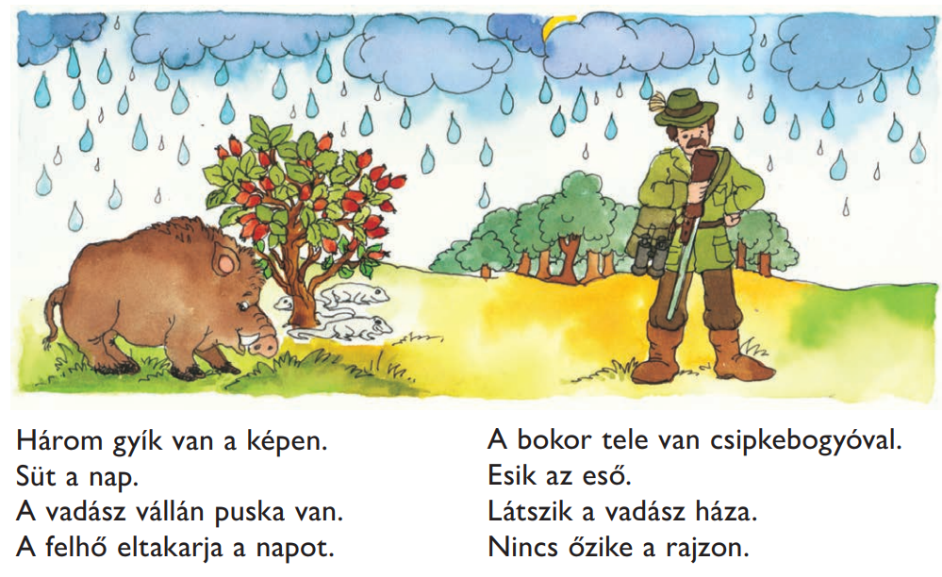

1. ábra

**III. Írás, szövegalkotás**

5/………

**III/1. feladat: Olvasd el a kérdéseket és válaszolj a szavakkal!**

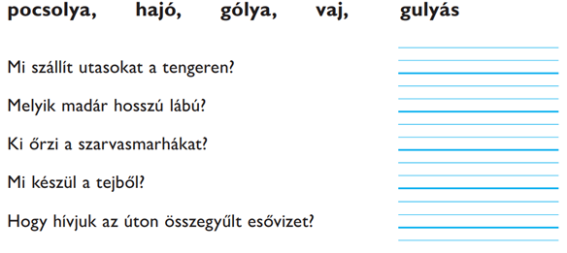

1. **ábra**

**III/2. feladat: Rendezd a következő mondatokat és másold le!**

A fodrász levágja a dolgozatot.

6 /………

A tanár kijavítja a buszt.

A buszvezető vezeti a vendég haját.



**III/3. feladat: Másold le az alábbi szöveget!**

3/………

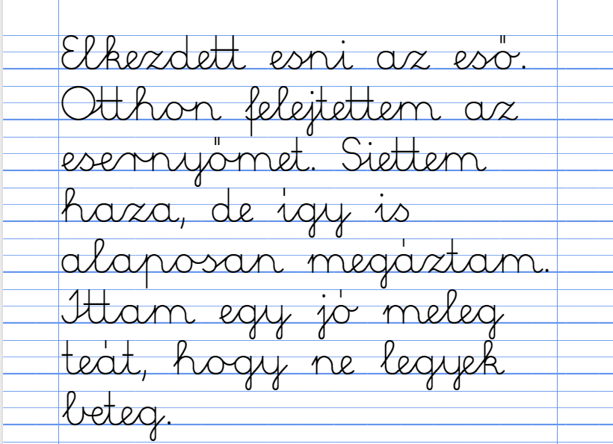



**III/4. feladat: Tollbamondás**

16/………



**IV. Anyanyelvi kultúra, ismeretek az anyanyelvről**

6 /………

**IV/1. feladat: Tedd ki a mondatok végére az írásjelet!**

* **Ma feleltem olvasásból _____**
* **Milyen osztályzatot kaptál ____**
* **Mindent tudtam, ezért ötöst kaptam ____**
* **Ó, de örülök, hogy megint jó jegyet kaptál _____**
* **Bárcsak a bizonyítványomban is csak ötösök lennének ____**
* **Légy szíves, segíts most pakolni ____**

**IV/2. feladat: Írd a mondatok számait a helyzetekhez!**

5 /………

|  |  |
| --- | --- |
| 1. **Hol van a pénztár?** | **helyzet: Délelőtt elestél.** |
| 1. **Csend legyen!** | **helyzet: Nagy a zaj.** |
| 1. **Bárcsak kapnék egy új labdát!** | **helyzet: Elhervadtak a virágok.** |
| 1. **Eresztek a locsolóba vizet.** | **helyzet: Mozijegyet veszel.** |
| 1. **Jaj, sebes lett a térdem!** | **helyzet: Játékbolt előtt állsz.** |

**ÉRTÉKELÉS: Írásbeli**

**Elérhető pontok összesen: 74pont**

**Elért pontszám:**

**Ponthatárok:**

**0-29 pont= 1 (elégtelen)**

**30-41 pont= 2 (elégséges)**

**42-51 pont= 3 (közepes)**

**52-63 pont= 4 (jó)**

**64-74 pont= 5 (jeles)**

|  |  |  |  |
| --- | --- | --- | --- |
| **Tantárgy/formája:** | Magyar nyelv és irodalom | Szóbeli 3./I. félév | |
| **A vizsga eredménye:** | **29/ pont** | **%** |
| **Érdemjegy/aláírás:** | (…..) |  |

## (A tanuló válaszait jegyzeteljük.)

## Beszédkészség fejlesztése, szóbeli szövegek megértése, értelmezése és alkotása

## I/1. feladat: Mondj a képről 4 összefüggő mondatot!

8 /………

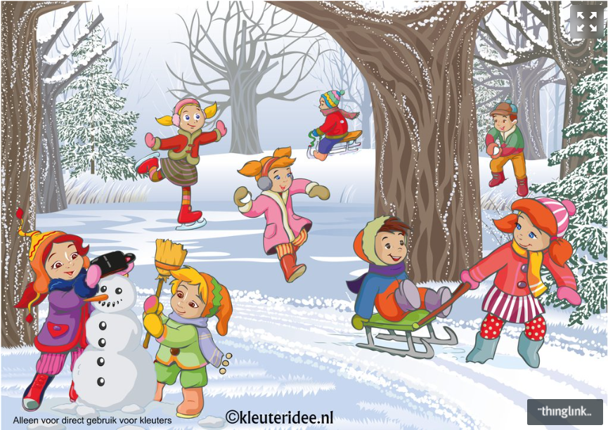

1. **ábra**

**I/2. feladat: Képzeld el, hogy sietsz az iskolába, de azt látod, hogy egy kisgyerek sír az utcán, egyedül van. Mit teszel?**

3/………

**I/3. feladat: A tanító néni megkér, hogy menj az irodába és kérj egy csomag papírt. Mit teszel, hogyan intézed el?**

3/………

## IV. Anyanyelvi kultúra, ismeretek az anyanyelvről

5 /………

## IV/1. feladat: Ki mondhatta és miért mondta?

* Hurrá! Ötöst kaptam a rajzomra!
* Jogosítványt, forgalmi engedélyt kérek!
* Mennyibe kerül a kifli?
* Sóhajts egyet, hogy meghallgathassam a tüdődet!
* De jó lenne társasjátékozni apukámmal!

**IV/2. feladat: Olvasd fel a verset! Majd válaszolj a következő kérdésekre!**

10/………

**Az egerek szekere**

Szalmatető, szalmaház,

benne vajon ki tanyáz?

Ott laknak az egerek,

készítenek szekeret.

Szalmából font a szekér,

tíz búzaszem belefér.

Csipegetik verebek!

Éhesek az egerek...

Sajtból vannak a lovak,

s ha búzaszem nem marad:

felfalják a lovakat.

*Devecsery László*

• Miből van az egerek lakhelye?

• Mit csinálnak ott az egerek?

• Miből készül a szekér?

• Hány búzaszem fér bele?

• Kik eszegetik el a búzaszemeket az egerektől?

• Miből vannak a szekeret húzó lovak?

• Mit tesznek az egerek, ha elfogynak a búzaszemek?

**ÉRTÉKELÉS: Szóbeli**

**Elérhető pontok összesen:29 pont**

**Elért pontszám:**

**Ponthatárok:**

**0-11 pont= 1 (elégtelen)**

**12-16 pont= 2 (elégséges)**

**17-20 pont= 3 (közepes)**

**21-24 pont= 4 (jó)**

**25-29 pont= 5 (jeles)**

|  |  |  |
| --- | --- | --- |
| **Megoldókulcs** | Magyar nyelv és irodalom 3.I. félév | Írásbeli |

**I/1. feladat: Pontozási kritérium: Minden helyes válasz egy (1) pont.**

A *méh* olyan rovar, ami mézet gyűjt.

A borítékra van ráírva a *cím*.

A *mez* a sportolók öltözete.

A *rém* ijesztő figura.

**II/1. feladat:** **Pontozási kritérium: Minden helyes válasz egy (1) pont.**

Adj címet a mesének! – pl.: *Az igazmondó kecske vagy A kecske és a hiéna*

Kik a mese szereplői? - *hiéna, kecske*

Húzd alá azokat a tulajdonságokat, amelyek a mesében a kecskét jellemzik! – *furfangos, gyors észjárású, okos, igazmondó, bátor*

Ki mondta? Kösd össze a mondatokat annak az állatnak a nevével, amelyiktől elhangzott!

- „Most sem tévedtél!” *hiéna*

-„ Mondj négy igaz állítást, és elengedlek!” *hiéna*

-„…sohase jöttem volna erre, ha tudom, hogy te is itt vagy.” *kecske*

-„Ez igaz…” *hiéna*

-„…Most csak azért csevegek itt, mert te már teleetted magad.” *kecske*

Igaz vagy hamis? (I;H)

*H, I, I, H, I, H, H*

Számozással állítsd abba a sorrendbe a kecske állításait, ahogyan a mesében elhangzottak!

*2, 1, 3*

**II/2. feladat: Pontozási kritérium: Minden helyesen kiválasztott, aláhúzott állítás egy (1) pont.**

*Három gyík van a képen.*

*A vadász vállán puska van.*

*A felhő eltakarja a napot.*

*A bokor tele van csipkebogyóval.*

*Esik az eső.*

*Nincs őzike a rajzon.*

**III/1 feladat: Pontozási kritérium: Minden helyes válasz egy (1) pont. Ha a másolásban hiba van, akkor csak 0.5 pont jár.**

*hajó, gólya, gulyás, vaj, pocsolya*

**III/2. feladat: Pontozási kritérium: A megfelelő mondatösszeállítások kiválasztása mondatonként egy (1) pont, a hibátlan másolás is mondatonként egy (1) pont.**

*A fodrász levágja a vendég haját.*

*A tanár kijavítja a dolgozatot.*

*A buszvezető vezeti a buszt.*

**III/3. feladat:** **Pontozási kritérium: Minden hibátlanul lemásolt mondat egy (1) pont.**

**III/4. feladat: Pontozási kritérium:** A tollbamondás szavai: *sas, Ildikó, minta, meggy, eső, róka, kút, orr, Anna*. Mondatok: *Kedden írok a füzetbe. A nyúl gyorsan elfut.* A helyesen leírt szavak egy (1) pont.

A mondatok pontozása: *Kedden írok a füzetbe.* Négy (4) pont jár, ha a mondatkezdő nagybetű, a mondatvégi írásjel, a hosszú egyjegyű msh. és hosszú mgh. is helyesen van írva. *A nyúl gyorsan elfut.* Három (3) pont jár, ha a mondatkezdő nagybetű, a hosszú mgh., a mondatvégi írásjel helyesen van írva. További hibák, pl.: betűtévesztés, betűkihagyás 0,5 pont levonása darabonként.

**IV/1. feladat: Pontozási kritérium: Minden helyes válasz egy (1) pont.**

. ? . ! ! !

**IV/2. feladat: Pontozási kritérium: Minden helyes válasz egy (1) pont.**

5., 2., 4., 1., 3.

|  |  |  |
| --- | --- | --- |
| **Megoldókulcs** | Magyar nyelv és irodalom 3.I. félév | Szóbeli |

**I/1. feladat: Pontozási kritérium:** Amennyiben 4, tartalmilag összefüggő, bővített mondatokat alkot a képről, akkor mondatonként kettő (2) pont.Ha csak rámutatással egyszerű mondatokat mond szövegkohézió nélkül, akkor mondatonként egy (1) pont.

**I/2. feladat: Pontozási kritérium:** Elvárható, hogy köszönés, kedves kérdés, segítségnyújtás felajánlására utalás hangozzon el. Ebben az esetben a helyes válaszokért három (3) pont.

**I/3. feladat:** **Pontozási kritérium**: Elvárható, hogy a kopogást jelezze, udvarias köszönés és a kérés udvarias megfogalmazása jelenjen meg a válaszban. Ebben az esetben a helyes válaszokért három (3) pont.

**IV/1. feladat:** **Pontozási kritérium:** Minden helyes válaszért egy (1) pont. (0,5 pont a beszélő megnevezéséért és 0,5 pont a beszélő szándékának meghatározásáért)

* *diák, vagy tanuló, vagy gyerek -örül*
* *rendőr – utasít*
* *vevő - tudakozódik*
* *orvos - utasít*
* *gyerek –kívánságot fejez ki*

**IV/2. feladat: Pontozási kritérium:** A vers felolvasása helyesen, vagy a tévesztések felszólítás előtti javítása esetén három (3) pont. Pontlevonás jár, ha tévesen olvas, kihagy hangokat és nem javítja.

Kérdésekre adott helyes válaszokra, válaszonként egy (1) pont. Elvárható a mondatban megfogalmazott válaszadás.

* Szalmából van az egerek lakhelye.
* Szekeret készítenek.
* Szalmából készül a szekér.
* 10 búzaszem fér bele.
* Verebek csipegetik fel.
* A lovak sajtból vannak.
* Ha elfogynak a búzaszemek, megeszik a lovakat.

**Képek, ábrák jegyzéke**

**1.ábra:** Játékváros Magyar nyelvi munkafüzet 3.( OH-SNE-MNY03M)

Hargitai Katalin (2019): Játékváros Magyar nyelvi munkafüzet az általános iskola 3. osztálya számára. Eszterházy Károly Egyetem Oktatáskutató és Fejlesztő Intézet, Eger

A letöltés ideje: 2024. 01. 11., 6. oldal

**2.ábra:** Játékváros Magyar nyelvi munkafüzet 3.( OH-SNE-MNY03M)

Hargitai Katalin (2019): Játékváros Magyar nyelvi munkafüzet az általános iskola 3. osztálya számára. Eszterházy Károly Egyetem Oktatáskutató és Fejlesztő Intézet, Eger

A letöltés ideje: 2024. 01. 11., 6. oldal

**3.ábra:** Játékváros Olvasás és fogalmazás munkafüzet 3. (OH-SNE-MIR03M)

Hargitai Katalin (2019): Játékváros Olvasás és fogalmazás munkafüzet 3. Eszterházy Károly Egyetem Oktatáskutató és Fejlesztő Intézet, Eger

A letöltés ideje: 2024. 01.11., 33. oldal

**4.ábra:** A III/1. feladat bizonyos mondatait a Játékváros Olvasás és fogalmazás munkafüzet 3.-ból (OH-SNE-MIR03M) idéztem.

Hargitai Katalin (2019): Játékváros Olvasás és fogalmazás munkafüzet 3. Eszterházy Károly Egyetem Oktatáskutató és Fejlesztő Intézet, Eger

A letöltés ideje: 2024. 01.11., 58. oldal

**5.ábra:** A kép forrása:

<https://kleuteridee.nl/winter/>

A letöltés ideje: 2024. 03. 02.